5010
DESCRIPTION AND OPERATION Heating/ventilation - miscellaneous

All the controls are located in the ergonomically designed centre console incorporated in the dashboard and they are used, respectively, to adjust the:
- Air temperature (2), by blending warm and cold air
- Fan speed (3), via the four speed fan
- Air distribution (5), this control is designed to allow the air introduced into the vehicle to reach all areas of the passenger compartment via special vents that are present in some outfits and absent in others.
R 134A AIR CONDITIONING SYSTEM COOLANT
The gas used in this system is a TETRAFLUOROETHANE type which is considered environmentally friendly under EC law.
R134a gas cannot be used in systems which run on Freon because its different molecular composition can permeate some components (e.g. seals, pipes, etc.). For this reason parts of systems in which environmentally friendly gases are used ARE NOT INTERCHANGEABLE UNDER ANY CIRCUMSTANCES with those designed to run on Freon.
For this reason the operation of pressurizing/draining the system must only be carried out using the recommended equipment.
* The quantity of R134a gas required for this system is: 650 +\-25 grams.
If operations are carried out which involve replacing the system components, check the Ispecific fluid (D -Oil for SC08 and SCS08 compressors) is present in the quantities indicated below and top up if necessary.
- Drier filter: 15cc of oil;
- Pipes: 5cc of oil per metre
- Evaporator 40 cc of oil
- Condenser: 40cc of oil;
- Compressor: 80cc +/- 20 cc of oil (quantity for the entire air conditioning system);

*
* If only the compressor is being replaced, carry out the procedure described below.

Pour the compressor fluid which should be changed into test tube A. Repeat the same operation for the new compressor/pouring the fluid into test tube B. Introduce the same quantity of fluid into the new compressor as was removed from the old one (test tube A), taking it from test tube B.
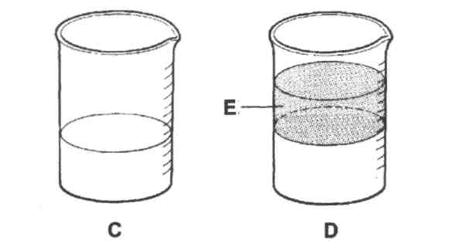

ОПИС І РОБОТА Опалення / вентиляція - різні
Всі елементи управління розташовані на ергономічною центральній консолі включені в приладову панель, і вони використовуються, відповідно, коректувати:
- Температура повітря (2), шляхом змішування теплого і холодного повітря
- Швидкість обертання вентилятора (3), за допомогою вентилятора 4 швидкості
- Розподілу повітря (5), цей елемент керування призначений для того повітря введений в машину, щоб досягти всіх областей салону за допомогою спеціального отвору, які присутні в деяких вбрання і відображатися в інших.
R 134А КОНДИЦІОНУВАННЯ СИСТЕМА теплоносія
Газ, що використовується в цій системі тип ТЕТРАФТОРЕТАН, яка вважається екологічно чистих відповідно до законодавства ЄС.
R134a газ не може бути використана в системах, що працюють на фреоні, оскільки його склад різних молекулярних може проникати деякі компоненти (наприклад, печаток, труби та ін). З цієї причини частини системи, в яких екологічно чистих газів використовуються не є взаємозамінними за яких обставин, з тими, призначений для роботи на фреоні.
З цієї причини роботи тиску / випускної системи повинен здійснюватися тільки з використанням рекомендований ¬ рекомендований обладнання.
* Кількість газу, R134a, необхідних для цієї системи є: 650 \ -25 гр.
Якщо операції виконуються які включають заміну компонентів системи, перевірити Ispecific рідини (D-Нафта в обмін на SC08 і SCS08 компресори) присутня у кількості, вказаній нижче і долийте у разі потреби.
- Суха фільтр: 15cC нафти;
- Труби 5cc нафти на метр
- Випарник 40 см нафти
- Конденсатор: 40cc нафти;
- Компресор: 80cc / - 20 см нафти (кількість для всієї системи кондиціонування повітря);
*
* Якщо тільки компресор замінюється, провести процедуру, описану нижче.
Залийте в компресор рідини, яка повинна бути змінена в тестову трубку Повторіть А. ту ж операцію для нового компресора / заливання рідини в пробірці В. Введення ж кількість рідини в новий компресор, як був усунений від старого 1 (пробірці A), взявши його з пробірок B.

